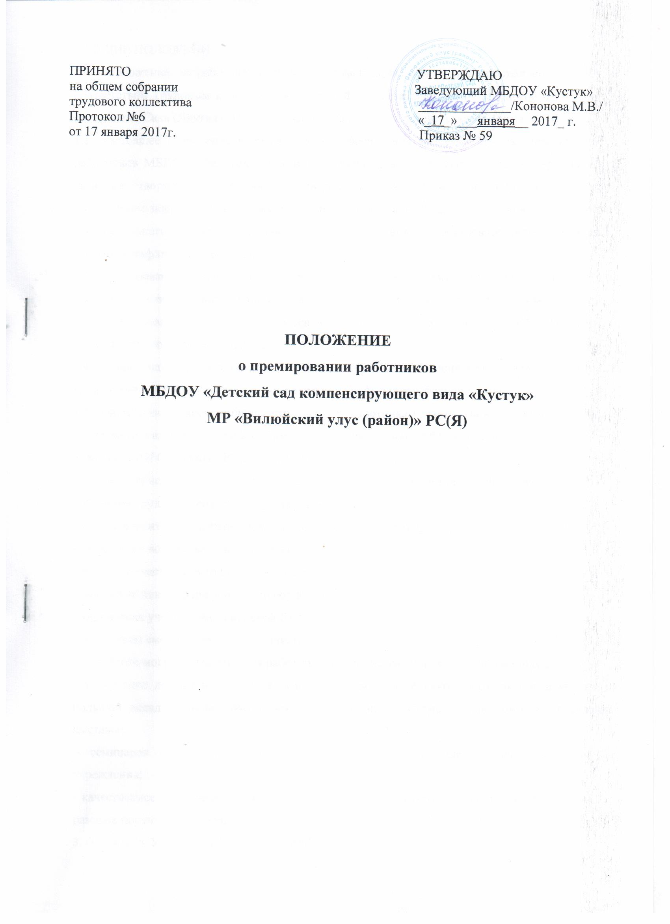

1.ОБЩИЕ ПОЛОЖЕНИЯ

1.1. Положение разработано в целях регламентации доплат из премиального фонда в соответствии Трудовым кодексом Российской Федерации, Законами Российской Федерации и Республики Саха (Якутия) «Об образовании», Уставом образовательного учреждения.

1.1. Настоящее Положение водится с целью обеспечения материальной заинтересованности работников МБДОУ «Детский сад компенсирующего вида «Кустук» (далее - Учреждение) в развитии творческой активности, инициативы при реализации поставленных перед коллективом задач, укреплении материально - технической базы, повышения качества учебно-воспитательного процесса, а также для закрепления в образовательном учреждении высококвалифицированных кадров.

1.2. Премирование направлено на усиление материальной заинтересованности и повышение ответственности работников учреждения за выполнение ими своих трудовых обязанностей.

1.3. Настоящее Положение распространяется на работников, занимающих должности в соответствии со штатным расписанием.

1.4. В настоящем Положении под премированием следует понимать выплату работникам единовременных денежных сумм за счет экономии фонда заработной платы.

1.5. Учреждение самостоятельно устанавливает работникам премии за качество в обучении, в воспитании и выполнении работ в пределах функциональных обязанностей.

2. КРИТЕРИИ ОЦЕНКИ ТРУДА РАБОТНИКОВ

2.1. Основанием для премирования служат критерии, принятые в согласовании с общим собранием трудового коллектива Учреждения:

- подведение итогов воспитательно - образовательной работы;

- проведение «открытых» мероприятий;

- активное участие в методической работе;

- внедрение новых форм и методов обучения;

- укрепление учебно - материальной базы;

- результаты смотров, конкурсов, аттестации.

2.2. Премии могут выплачиваться работникам административных и хозяйственных служб:

- за высокие достижения в труде, выполнение дополнительных работ, активное участие и большой вклад в реализацию проектов Учреждения, участие в подготовке и проведении выставок,

- семинаров и прочих мероприятий, связанных с реализацией уставной деятельности учреждения;

- качественное и оперативное выполнение других особо важных заданий и особо срочных работ, разовых поручений руководства.

3. ПОРЯДОК УСТАНОВЛЕНИЯ ПРЕМИЙ

3.1. Премии работникам Учреждения устанавливаются приказом заведующего в пределах фонда стимулирующих выплат в соответствии с критериями оценки труда работников.

3.2. Совокупный размер материального поощрения работников максимальными размерами не ограничивается.

3.3. Премии начисляются за фактически отработанное время.

3.4. Работникам, проработавшим неполное количество рабочих дней в месяце, премии выплачиваются пропорционально отработанному времени.

3.5. Лишение работника премии полностью или частично производится на основании приказа (распоряжения) заведующей Учреждения с обязательным указанием причин лишения или уменьшения размера премии.

3.6. Премии работникам всех категорий не устанавливаются при наличии:

невыполнения или ненадлежащего выполнения должностных обязанностей, предусмотренных трудовым договором или должностными инструкциями;

невыполнения производственных и технологических инструкций, положений, требований по охране труда и технике безопасности;

нарушения правил внутреннего т рудового распорядка, иных локальных нормативных актов;

в случаях травматизма;

обоснованных жалоб, претензий, рекламаций со стороны родителей;

порчи или потери имущества по халатности работника, не обеспечение сохранности имущества и товарно-материальных ценностей, упущения и искажении отчетности;

совершения иных нарушений, установленных трудовым законодательством, в качестве основания для наложения дисциплинарного взыскания и увольнения.

3.7. Лишение премии полностью или частично производится за расчетный период, в котором имело место нарушение.

3.8. Размеры и порядок выплат премий заведующему Учреждения устанавливаются учредителем.

4. ИСТОЧНИКИ ДЛЯ ПРЕМИРОВАНИЯ СОТРУДНИКОВ

4.1. Денежные средства из стимулирующей части фонда оплаты труда.

4.2. Денежные средства, полученные в результате экономии фонда оплаты труда.

5. СРОК ДЕЙСТВИЯ ДАННОГО ПОЛОЖЕНИЯ

5.1. Срок действия данного положения не ограничен.

6. ЗАКЛЮЧИТЕЛЬНЫЕ ПОЛОЖЕНИЯ

6.1. Премии, предусмотренные настоящим Положением, учитываются в составе средней заработной платы для исчисления отпусков, пособий по временной нетрудоспособности и т. д.

6.2. Премии, предусмотренные пунктом 3.5. не учитываются при исчислении средней заработной платы.

6.3. Текст настоящего Положения подлежит доведению до сведения работников Учреждения.

Приложение № 6

к Положению об оплате труда работников муниципальных учреждений сферы образования МР «Вилюйский улус (район)» РС (Я), утвержденному решением районного Совета от

от 26 декабря 2012 года № 532

Положение

о премировании работников муниципальных учреждений

сферы образования МР «Вилюйский улус (район)» РС (Я).

1.Общие положения

1.1. Положение разработано в целях регламентации доплат из премиального фонда в соответствии Трудовым кодексом Российской Федерации, Законами Российской Федерации и Республики Саха (Якутия) «Об образовании», Уставом образовательного учреждения.

1.2. Положение определяет порядок премирования работников муниципальных учреждений сферы образования МР «Вилюйский улус (район)» РС (Я) и распространяется на работников муниципальных учреждений сферы образования МР «Вилюйский улус (район)» РС (Я).

1.3. Настоящее Положение носит рекомендательный характер.

2. Целью премирования является обеспечение зависимости заработной платы каждого работника от его квалификации, сложности выполняемой работы, количества и качества затрачиваемого труда, повышение материальной заинтересованности работников в улучшении качества предоставляемых услуг и конечных результатов работы учреждения.

3. Премии устанавливаются работнику с учетом критериев, позволяющих оценить результативность и качество его работы.

4. Виды премиальных выплат работникам могут быть дополнены учреждениями.

5. Основные критерии для премирования педагогических работников:

5.1.Для общеобразовательных учреждений критериями качества и результативности обучения и воспитания являются:

- качественный рост показателей по предмету, в том числе по итогам независимых тестирований, контрольных, итоговых работ;

- получение аттестатов всеми выпускниками 11-х классов, прошедшими государственную итоговую аттестацию в форме ЕГЭ;

- положительная динамика доли выпускников 11-х классов, сдавших итоговую аттестацию в форме ЕГЭ по сравнению с предыдущим годом;

- доля выпускников, получивших высокие баллы по итогам ЕГЭ и ГИА в новой форме;

- положительная динамика доли выпускников, поступивших в учреждения профессионального образования на бюджетной основе по сравнению с предыдущим годом;

- участие учащихся в олимпиадах, конкурсах, соревнованиях республиканского, федерального и международного уровня;

- выравнивание и коррекция знаний педагогически запущенных обучающихся, обучающихся с ограниченными возможностями здоровья, вовлечение данной категории обучающихся в общественно-полезную деятельность;

- удовлетворенность обучающихся и родителей качеством образования;

- обеспечение и создание безопасных условий обучения;

- отсутствие правонарушений и нарушений Устава учреждения учащимися, обоснованных жалоб.

5.2. Для учреждений дополнительного образования детей критериями качества и результативности обучения и воспитания являются:

-сохранение контингента обучающихся;

-высокие показатели в развитии способностей детей;

-организация работы с детьми с ограниченными возможностями;

-охват дополнительным образованием воспитанников, состоящих на учете в КДН и ЗП, ПДН.

-позитивное отношение родительской общественности, выпускников, местного сообщества;

5.3. Для учреждений дошкольного образования критериями качества и результативности обучения и воспитания являются:

-выполнение плана детодней;

- сохранение здоровья воспитанников;

-высокие показатели в развитии способностей детей;

-организация работы с детьми с ограниченными возможностями;

-позитивное отношение родительской общественности, выпускников, местного сообщества;

6. В соответствии со спецификой работы учреждения и выполняемыми учреждением функциями разрабатываются критерии премирования по профессионально-квалификационным группам учебно-вспомогательного персонала, общеотраслевым профессиям рабочих, общеотраслевым профессиям специалистов и служащих, профессиональным квалификационным группам должностей работников здравоохранения и культуры.

Для данной категории работников могут быть использованы следующие критерии:

- сохранение и обеспечение условий безопасности для жизни и здоровья всех участников образовательного процесса, выполнение норм охраны труда, техники безопасности;

- активное участие в благоустройстве, озеленении, уборке территории учреждения;

- качество обеспечения санитарно-гигиенических условий в помещениях учреждения;

- качество обеспечения технического состояния автотранспорта, безопасности перевозок;

- участие в учебно-воспитательной работе педагогического коллектива;

- участие в мероприятиях по энергосбережению;

- осуществление контроля за хозяйственным обслуживанием и надлежащим состоянием учреждения;

- обеспечение сохранности имущества учреждения.

7. Критерии для установления премирования для прочих учреждений устанавливаются в соответствии со спецификой работы и выполняемых функций.

8. Порядок определения премий.

8.1. Премиальный фонд оплаты труда на уровне учреждений распределяется следующим образом:

- 5% составляет фонд руководителя, используемый на премирование особо отличившихся работников при выполнении срочных, важных, неотложных работ, юбиляров, оказание материальной помощи. Выплаты из фонда руководителя производятся по мере необходимости. Руководитель согласует с председателем профсоюзного комитета кандидатуры и размер выплат, осуществляемых из фонда руководителя;

- 95% фонд, который распределяет Управляющий Совет или орган, обеспечивающий государственно-общественное управление учреждением.

8.2. Источниками формирования фонда премирования являются переданные главным распорядителем бюджетных средств лимиты бюджетных обязательств, предусмотренные на премирование казенных учреждений и средства субсидий на иные цели, предусмотренные на премирование работников бюджетных и автономных учреждений, экономия фонда оплаты труда, средства, высвобождаемые в результате сокращения неэффективных расходов фонда оплаты труда, средства, полученные от приносящей доход деятельности бюджетных и автономных учреждений.

8.3. Распределение премий производится органом, обеспечивающим государственно-общественный характер управления учреждением образования.

8.4. Управляющий Совет или орган, обеспечивающий государственно-общественное управление учреждением, разрабатывает и утверждает локальный акт о распределении фонда премирования.

8.5. Размеры, порядок и условия осуществления премирования устанавливаются коллективными договорами, локальными нормативными актами учреждения на основе настоящего Положения.